REGOLAMENTO TAMIYA ITALIA MINI4WD
Questo regolamento è stato redatto sulla base di quello attualmente in uso in Giappone
affinché le gare Mini 4WD Tamiya siano divertenti ed emozionanti per tutti i racers.
La validità di questo regolamento è prevista per gli anni 2017 e 2018.
Eventuali variazioni introdotte, nel suddetto periodo, nel regolamento in uso in Giappone verranno valutate anche per questa versione italiana.
Inoltre, in caso di introduzione di nuovi ricambi con caratteristiche particolari, sino ad oggi non contemplate, le specifiche regolamentazioni saranno segnalate in tempo utile, prima dell’utilizzo nelle competizioni.
Nelle gare Mini 4WD non si tratta solo di essere il più veloce ma anche di saper utilizzare buone tecniche di set-up: non è solo una sfida con altri racers ma anche con sé stessi.
Mantenendo uno spirito di fair play, si può imparare a gareggiare nel rispetto delle regole e in modo corretto. Pertanto ci auguriamo che ogni fan delle Mini 4WD si atterrà a questo regolamento.
1. Possono essere utilizzati i seguenti modelli Mini 4wd:
Mini 4WD REV, Mini 4WD PRO, Racing Mini 4WD, Super Mini 4WD, Fully Cowled Mini 4WD, Aero Mini 4WD, Mighty Mini 4WD, R / C Mini 4WD, Trucking Mini 4WD, Wild Mini 4WD. Eventuali restrizioni sui tipi di macchine possono essere decise a seconda dell'evento o tipologia di gara.
2. Montaggio della macchina:
Tutte le macchine devono essere a quattro ruote motrici. Sono vietate modifiche che trasformano il modello in trazione anteriore o posteriore. Le carrozzerie devono essere verniciate o decorate con decal e devono essere saldamente fissate al telaio. Sono vietate carrozzerie più piccole o che non hanno le suddette caratteristiche. Sono vietate le carrozzerie auto-costruite. Tutte le mini 4wd devono essere controllate dai giudici e le mini 4wd che non superano la verifica non possono partecipare alla gara. Come regola generale, le macchine devono essere montate dal racer. Alcune eccezioni possono essere decise a seconda dell’evento o tipologia di gara.
3. Misure:
Tutte le Mini4wd devono avere le seguenti caratteristiche:
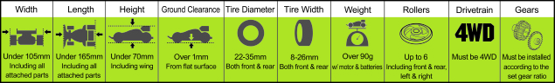
• Larghezza massima: 105 mm
• Altezza: 70 mm (alettone compreso)
• Lunghezza totale: 165 mm
• Distanza da terra: almeno 1 mm
• Peso (con batterie e motore): minimo 90 gr
• Diametro ruote anteriore e posteriore: 22-35 mm
• Larghezza ruote: 8-26 mm
• Roller: sono consentiti massimo 6 roller (doppi roller contano come uno) Ammessi solo 2 roller cuscinettati nella categoria Junior
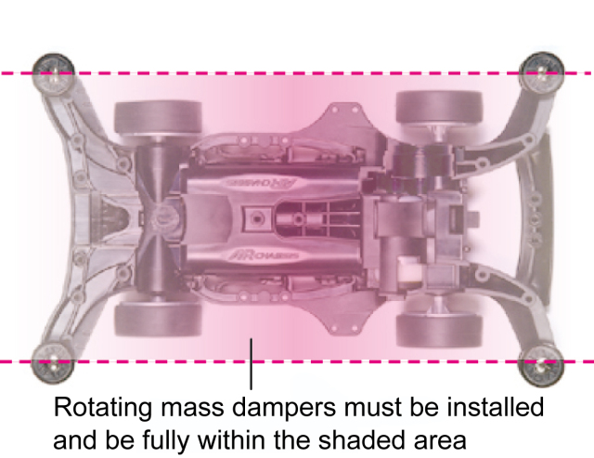
(figura 2)
Le parti scorrevoli dei “Mass Dampers” devono essere montate entro la zona indicata come da figura 2. Linea mezzeria roller più esterni anteriori e linea mezzeria roller più esterni posteriori
Quando si aggiungono parti ai paraurti, protezioni laterali o al telaio, tenere presente quanto segue:
Definizione Paraurti – Per telai MS, il paraurti è la parte anteriore o posteriore (no Bumperless). Per altri telai, sono considerate paraurti le parti anteriore e posteriore dei rispettivi gearbox
Definizione spondine - parti che si estendono dai lati del telaio tra i pneumatici anteriori e posteriori.
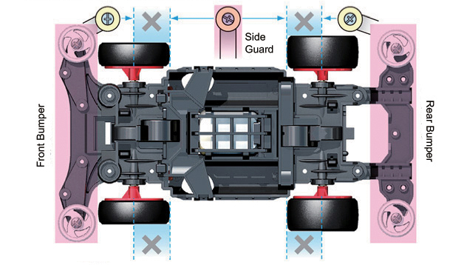
(figura 3)
Le parti aggiuntive al telaio, paraurti e protezioni laterali devono rispettare le aree mostrate in figura 3.
Le ruote devono essere sempre libere di girare senza impedimento alcuno, sia da parti di carrozzeria sia da elementi del set up.
4. Motori:
a) Possono essere utilizzate tutte le versioni dei seguenti motori: Rev-Tuned, Torque-Tuned, Atomic-Tuned, Light-Dash, Hyper Mini, Hyper Dash 2, Hyper Dash 3 e le varianti Japan Cup
b) Possono essere consentiti altri motori Tamiya a seconda della tipologia di gara.
per le gare con velocità limitata, se la velocità della mini 4wd supera il limite consentito, alcuni dei suddetti motori potrebbero essere vietati.
c) E’ vietato smontare il motore per effettuare modifiche.
d) Se a seguito di verifica risulta che il motore è stato manomesso, verrà considerato irregolare
5. Batterie:
Le batterie consentite sono indicate nel documento pubblicato a parte. Non sono ammesse batterie lipo, litio e NiZn
6. Modifiche:
- Sono ammessi solo i ricambi ed accessori originali Tamiya Mini 4wd, Mini 4wd Pro,
Dangun Racer, Wild mini 4wd, Mini RC e Mini F1 regolarmente distribuiti in Italia da Fantasyland
- Le trasmittenti delle Mini RC non possono essere usate
- Le parti dei ricambi ed accessori possono essere ricombinate tra di loro, rispettando la loro funzione originale
- Le gomme non possono essere tornite, ma solo pulite dalle bave di stampaggio.
- E' ammesso l'uso di collanti per le riparazioni e per fissare i cerchioni agli assali.
- Ricambi ed accessori, possono essere forati per l'inserimento di viti
-La spugna dei freni, ad esempio quella degli arti. 15458, 14441 e simili, deve essere montata come da relative istruzioni (fissaggio esclusivamente con biadesivo sul relativo supporto dritto, in fibra o in plastica)
- Le modifiche e l’assemblaggio del modello non devono in alcun modo danneggiare la pista. In questo caso, il giudice può richiedere la modifica del modello
- Il giudice di pista può, in qualunque momento, imporre di modificare il modello se lo ritiene necessario
le parti originali devono essere chiaramente identificabili.
Accessori e ricambi originali Tamiya, non importati ufficialmente da Fantasyand, purché non diano evidenti vantaggi, potranno essere usati a discrezione del Giudice di Gara/Organizzatore
7. Tempi di gara:
Verranno riconosciuti i tempi registrati ufficialmente in occasione delle fasi di gara.
a) L'inizio della gara verrà dato da un giudice o tramite un sistema di partenza. I racers accenderanno le auto e le posizioneranno nella corsia loro assegnata rilasciandole al segnale di partenza. Lanciare o spingere la macchina in avanti è vietato.
b) Il racer deve lasciare la gara nei seguenti casi: se la mini 4wd esce di pista, se si ribalta, salta in un'altra corsia, o alcune parti si staccano durante la gara.
c) Un racer dovrà ritirarsi se i giudici valutano che la sua mini 4wd sta ostacolando le altre durante la gara
d) La manche è completata quando la mini 4wd raggiunge il traguardo al termine dei giri previsti.
e) Al termine delle manches verranno calcolate le posizioni di classifica in base ai tempi registrati.
8. Controlli:
a) Tutte le auto dovranno essere controllate dai giudici prima della gara. Se verrà riscontrato che una qualsiasi parte della mini 4wd non è conforme al regolamento, il racer dovrà apportare le modifiche necessarie per partecipare alla gara.
b) Dal momento in cui la mini 4wd passa il controllo tecnico a quando inizia la gara, l’assetto della macchina non deve essere più modificato.
c) Oltre al controllo tecnico pre-gara, altri controlli possono essere effettuati in qualsiasi momento durante la gara a discrezione dei giudici. Se vengono riscontrate irregolarità durante una di queste ispezioni, il racer sarà squalificato
Squalifiche
I giudici di gara avranno l’autorità di procedere con una squalifica se si verifica una qualsiasi delle seguenti situazioni:
a) Se le modifiche apportate a una mini possono causare danni fisici ad altri piloti, ad altre mini durante le fasi di gara o alla pista.
b) Se un racer utilizza colla o altre sostanze che possono alterare le condizioni della superficie della pista.
c) Se un racer modifica la propria auto dopo avere passato il controllo dei giudici.
d) Se un racer urta la pista o le mini volontariamente per ostacolare altri racers
e) Se un racer non segue le direttive dei giudici o impedisce altrimenti le operazioni delle fasi
di gara.
f) In caso di falsa partenza se è stato verificato che il racer ha spinto la propria auto
irregolarmente alla partenza
g) Se il racer ha agito con un comportamento contrario allo spirito di fair play o ha causato
disagio agli altri partecipanti.
9. Fasi di gara
a) I partecipanti possono sollevare obiezioni ai funzionari di gara. Tuttavia, queste obiezioni devono essere effettuate prima dell'inizio delle manche.
b) I giudici possono imporre regole specifiche in qualunque momento della gara per risolvere situazioni che impediscono la continuazione della gara stessa.
JUNIOR
Vedi Tamiya Italia con le seguenti variazioni:
- In questa categoria possono partecipare solo i racers di età fino a 15 anni compiuti ed esordienti di ogni età o che riprendono a gareggiare dopo un periodo di inattività.
- Telaio, Carrozzeria, Ricambi ed accessori, NON possono essere forati per l'inserimento di viti o per alleggerimenti;
- Non è ammesso l’uso di liquidi particolari per manutenzione gomme e motori, solo grasso da scatola e acqua. Soni ammesse massimo 2 rotelle cuscinettate o cuscinetti, le clessidre contano come 1 roller.
EXPERT
Vedi Tamiya Italia con le seguenti variazioni:
- Possono essere utilizzate tutte le versioni dei seguenti motori: Rev-Tuned, Torque-Tuned, Atomic-Tuned, LightDash, Hyper Mini, Hyper dash2, Hyper dash 3, Power dash, Sprint Dash e relativi Motori doppio pignone.
- Sono ammessi 6 roller cuscinettati o cuscinetti (le clessidre contano come un roller).
- NON è permesso usare il nastro adesivo Tamiya o gli adesivi della Mini come riparo per eventuali fuoriuscite di olii o dei liquidi, usati per la manutenzione o per incrementare le prestazioni dei motori, o come freno.
TOP
Vedi Tamiya Italia con le seguenti variazioni:
- Possono essere utilizzate tutte le versioni dei seguenti motori: Rev-Tuned, Torque-Tuned, Atomic-Tuned, LightDash, Hyper Mini, Hyper Dash Pro Hyper dash2, Hyper dash 3, , Light Dash, Power Dash, Plasma Dash, Sprint Dash, Mach Dash, Ultra Dash, Jet Dash e relativi motori doppio pignone.
- Le parti dei ricambi ed accessori possono essere liberamente ricombinate tra di loro.
- Le gomme possono essere tornite, rispettando le misure indicate; si possono sovrapporre mescole diverse;
- E' ammesso l'uso di collanti per fissare i cerchioni agli assali e le gomme ai cerchioni;
- Sono ammessi massimo 8 roller o cuscinetti (Le clessidre contano come 1 roller).
- Ricambi ed accessori, possono essere forati per l'inserimento di viti e per alleggerimenti. E’ ammesso tagliare, piegare e incollare telaio, carrozzeria, ricambi ed accessori.
- NON sono ammessi ingranaggi a vista.
- La spugna dei freni, ad esempio quella degli artt. 15458,15441 e simili, può essere montata come da relative istruzioni (fissaggio esclusivamente con biadesivo sul relativo supporto dritto, in fibra o plastica) o incollata come da modifica ideata dal racer; E’ permesso usare il nastro adesivo Tamiya come freno.
- NON è permesso usare il nastro adesivo Tamiya o gli adesivi della Mini, come riparo per eventuali fuoriuscite di olii o dei liquidi usati per la manutenzione o per incrementare le prestazioni dei motori;
- Le parti originali devono essere chiaramente identificabili.
OPEN INTERNATIONAL
Vedi Tamiya Italia con le seguenti variazioni:
- Possono essere utilizzate tutte le versioni dei seguenti motori: Rev-Tuned, Torque-Tuned, Atomic-Tuned, LightDash, Hyper Mini, Hyper Dash Pro Hyper dash2, Hyper dash 3, , Light Dash, Power Dash, Plasma Dash, Sprint Dash, Mach Dash, Ultra Dash, Jet Dash e relativi motori doppio pignone.
- Le parti dei ricambi ed accessori possono essere liberamente ricombinate tra di loro.
- Le gomme possono essere tornite, rispettando le misure indicate; si possono sovrapporre mescole diverse;
- E' ammesso l'uso di collanti per fissare i cerchioni agli assali e le gomme ai cerchioni;
- Sono ammessi massimo 6 roller o cuscinetti (Le clessidre contano come 1 roller).
- Ricambi ed accessori, possono essere forati per l'inserimento di viti e per alleggerimenti. E’ ammesso tagliare, piegare e incollare telaio, carrozzeria, ricambi ed accessori.
- NON sono ammessi ingranaggi a vista.
- La spugna dei freni, ad esempio quella degli artt. 15458,15441 e simili, può essere montata come da relative istruzioni (fissaggio esclusivamente con biadesivo sul relativo supporto dritto, in fibra o plastica) o incollata come da modifica ideata dal racer; E’ permesso usare il nastro adesivo Tamiya come freno.
- NON è permesso usare il nastro adesivo Tamiya o gli adesivi della Mini, come riparo per eventuali fuoriuscite di olii o dei liquidi usati per la manutenzione o per incrementare le prestazioni dei motori;
- Le parti originali devono essere chiaramente identificabili.
Batterie Nimh ricaricabili ammesse:
-Marca Sanyo/Panasonic Modello: Eneloop Capacità: 1900/2000 mAh Sigla: HR-3UTGA (e varianti successive es. HR-3UTGB) oppure BK-3MCC (e varianti successive) (consigliate per tutti i tipi di gare, specialmente dove è richiesta tutta la potenza del motore) -Marca Panasonic Modello: Evolta Capacità: 1900 mAh Sigla: HHR-3MVE (e varianti successive) (consigliate per le gare con salti e in quelle gare dove la potenza del motore non è prioritaria) -Marca Varta Modello: ACCU Capacità: 2100 mAh Sigla: 56706 (e varianti successive) (consigliate per le gare con salti e in quelle gare dove la potenza del motore non è prioritaria) Altre batterie potranno essere aggiunte e saranno prontamente segnalate da Tamiya Italia
Svolgimento standard della Gara: 6, minimo 4, prove di qualificazione a tempo, Classifica generata dalla somma dei 2 migliori tempi su 6/4 tempi, Parco chiuso finale 4,5,6 e Finale 1,2,3, Premiazione dei Vincitori, previo smontaggio della pista

Notabene:
Testo, marchi, proprietà intellettuale e quant’altro è dei legittimi proprietati, noi ci limitiamo unicamente a riportarlo e diffonderlo.
Quelli sopracitati sono i regolamenti ufficiali Tamiya Italia e sono i soli che hanno carattere nazionale;
eventuali deroghe/modifiche sono a discrezione e responsabilità unica dell'Organizzatore di gara, quest'ultimo è l'unico Responsabile degli eventi che organizza e dei Regolamenti che utilizza,

